Dossier de spécifications fonctionnelles

PROJET
Tyrell Services
CLIENT
Tyrell

Référence document | TCH 001
Version | 0.1
Date de création | 01/12/2016

Rédigé par | ANIC-ANTIC Raphaël, PLUOT Emmanuel, POIRIER Stéphane, Ayoub (désolé, j’ai pas pu choper ton nom de famille)
Approuvé par

Suivi de versions

Version | Date | Paragraphe | Description de la modification
0.1 | 01/12/2016 | Intégralité du dossier | Rédaction du contenu principal

SOMMAIRE

1. DIAGRAMME des cas d’utilisation 4
2. Page d’identification 5
3. Page Visiteur
4. Page Medicament
5. Page d’Historique des visites
6. Page de Prévision des visite
7. Page de Saisie de compte-rendu
8. Module de Modification de compte-rendu
9. Consulter la synthèse d’activité
10. Page de Recherche d’un remplaçant
11. Page de Recherche d’un praticien
12. Modèle conceptuel des données
14. Arborescence de l’application web

1. DIAGRAMME DES CAS D’UTILISATION
*version haute définition disponible dans l’archive

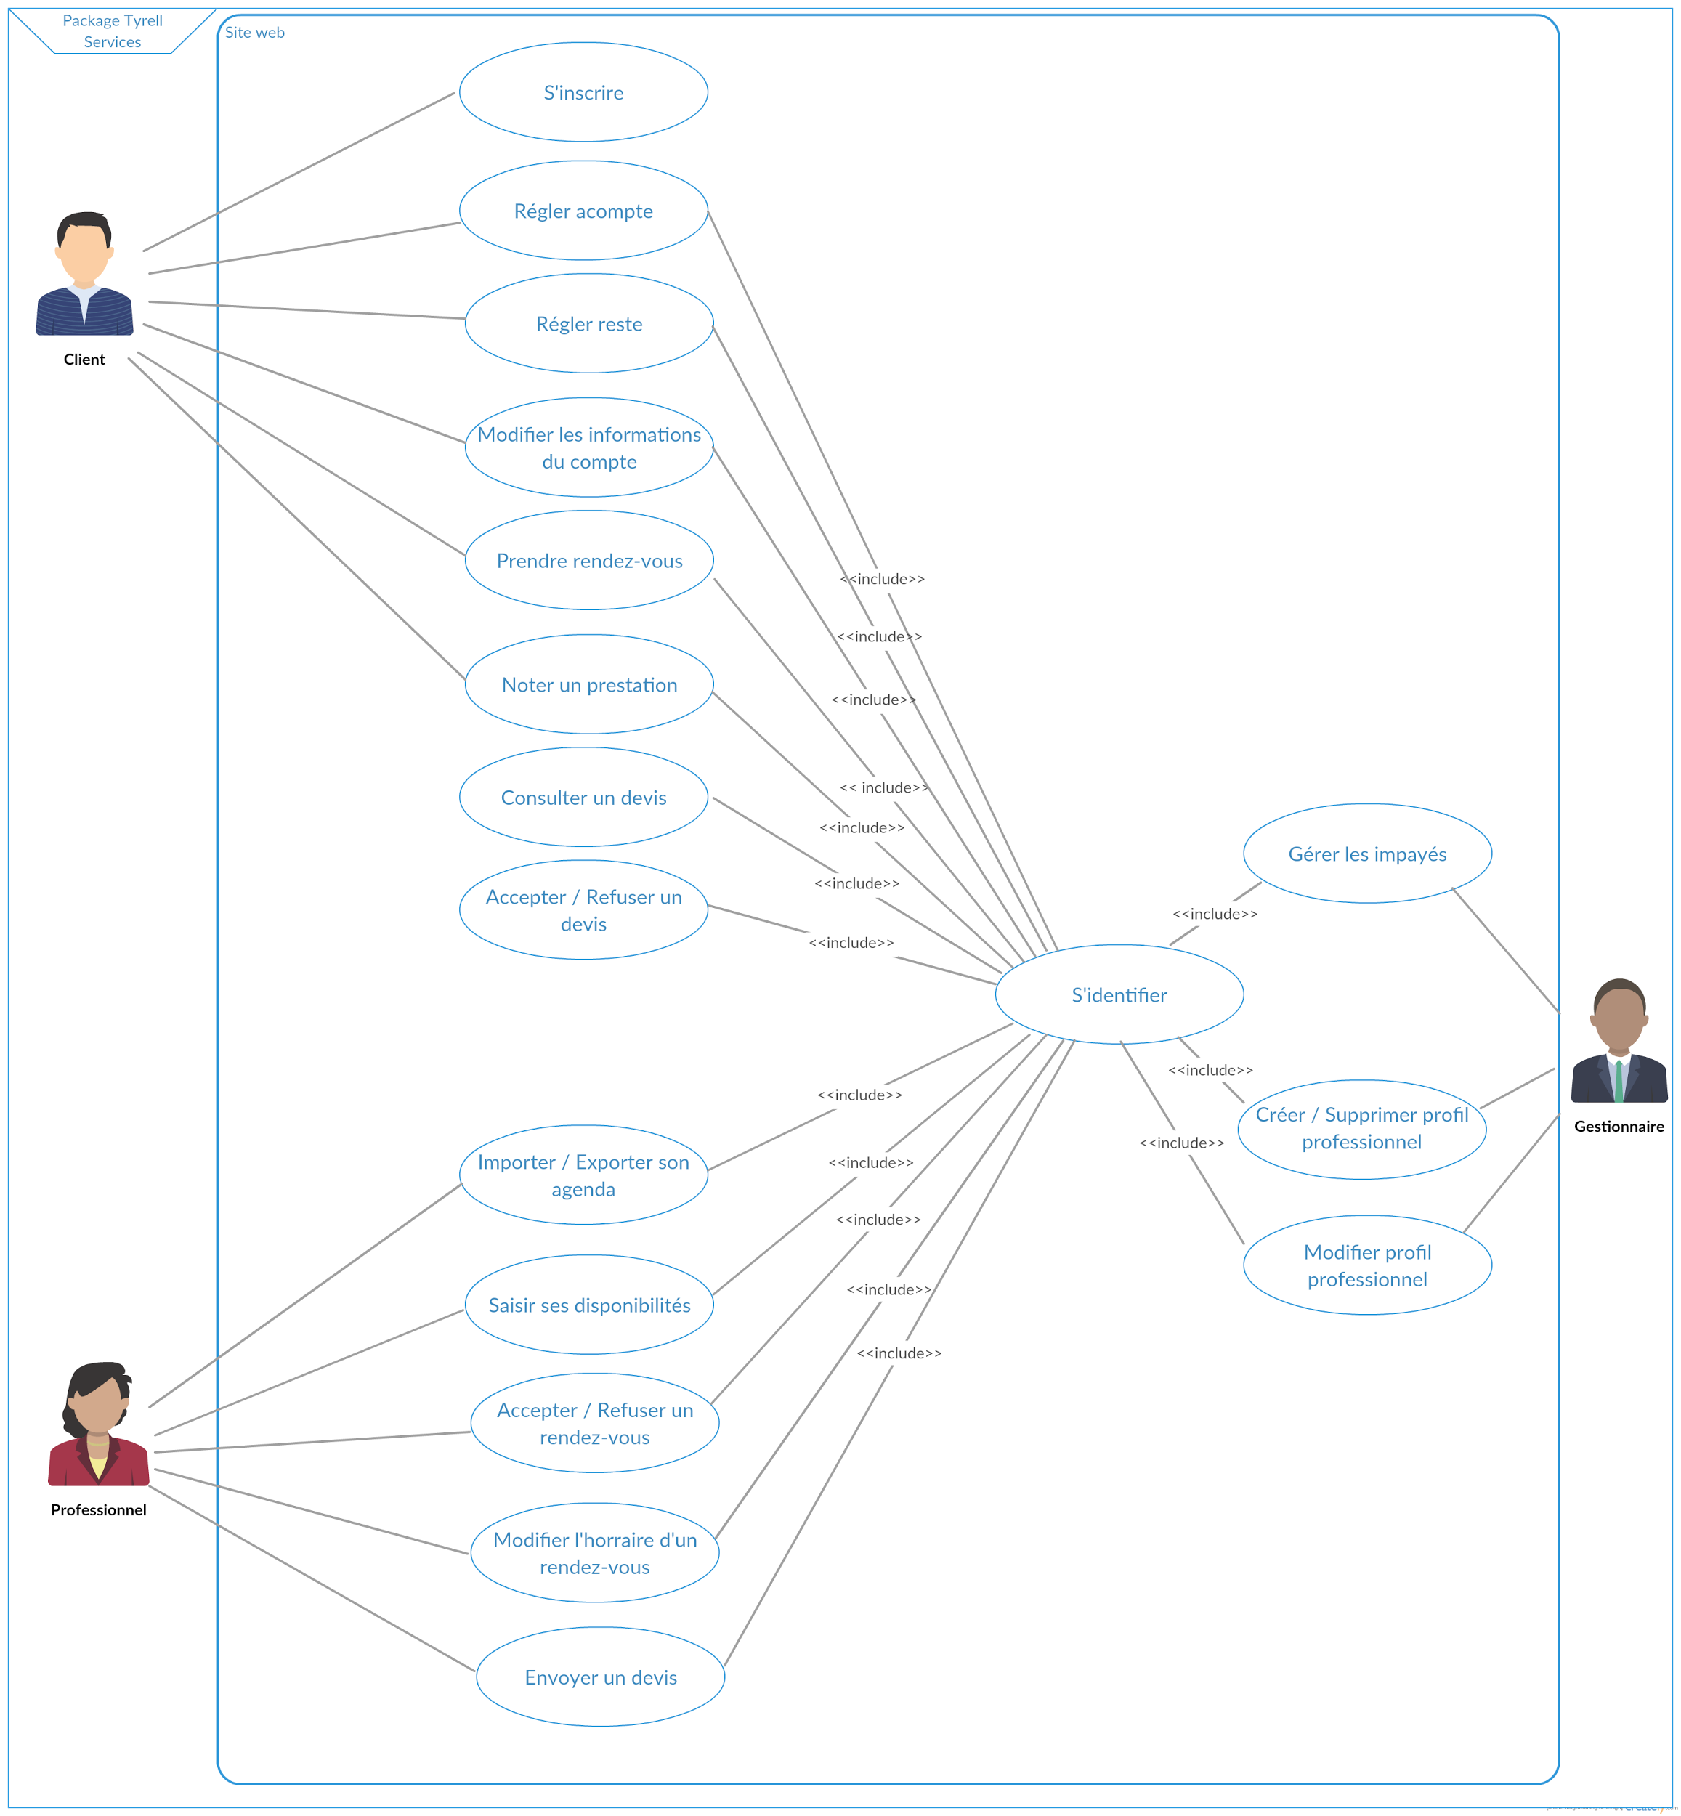
2. PAGE D’ACCUEIL
1.1 Maquette écran :
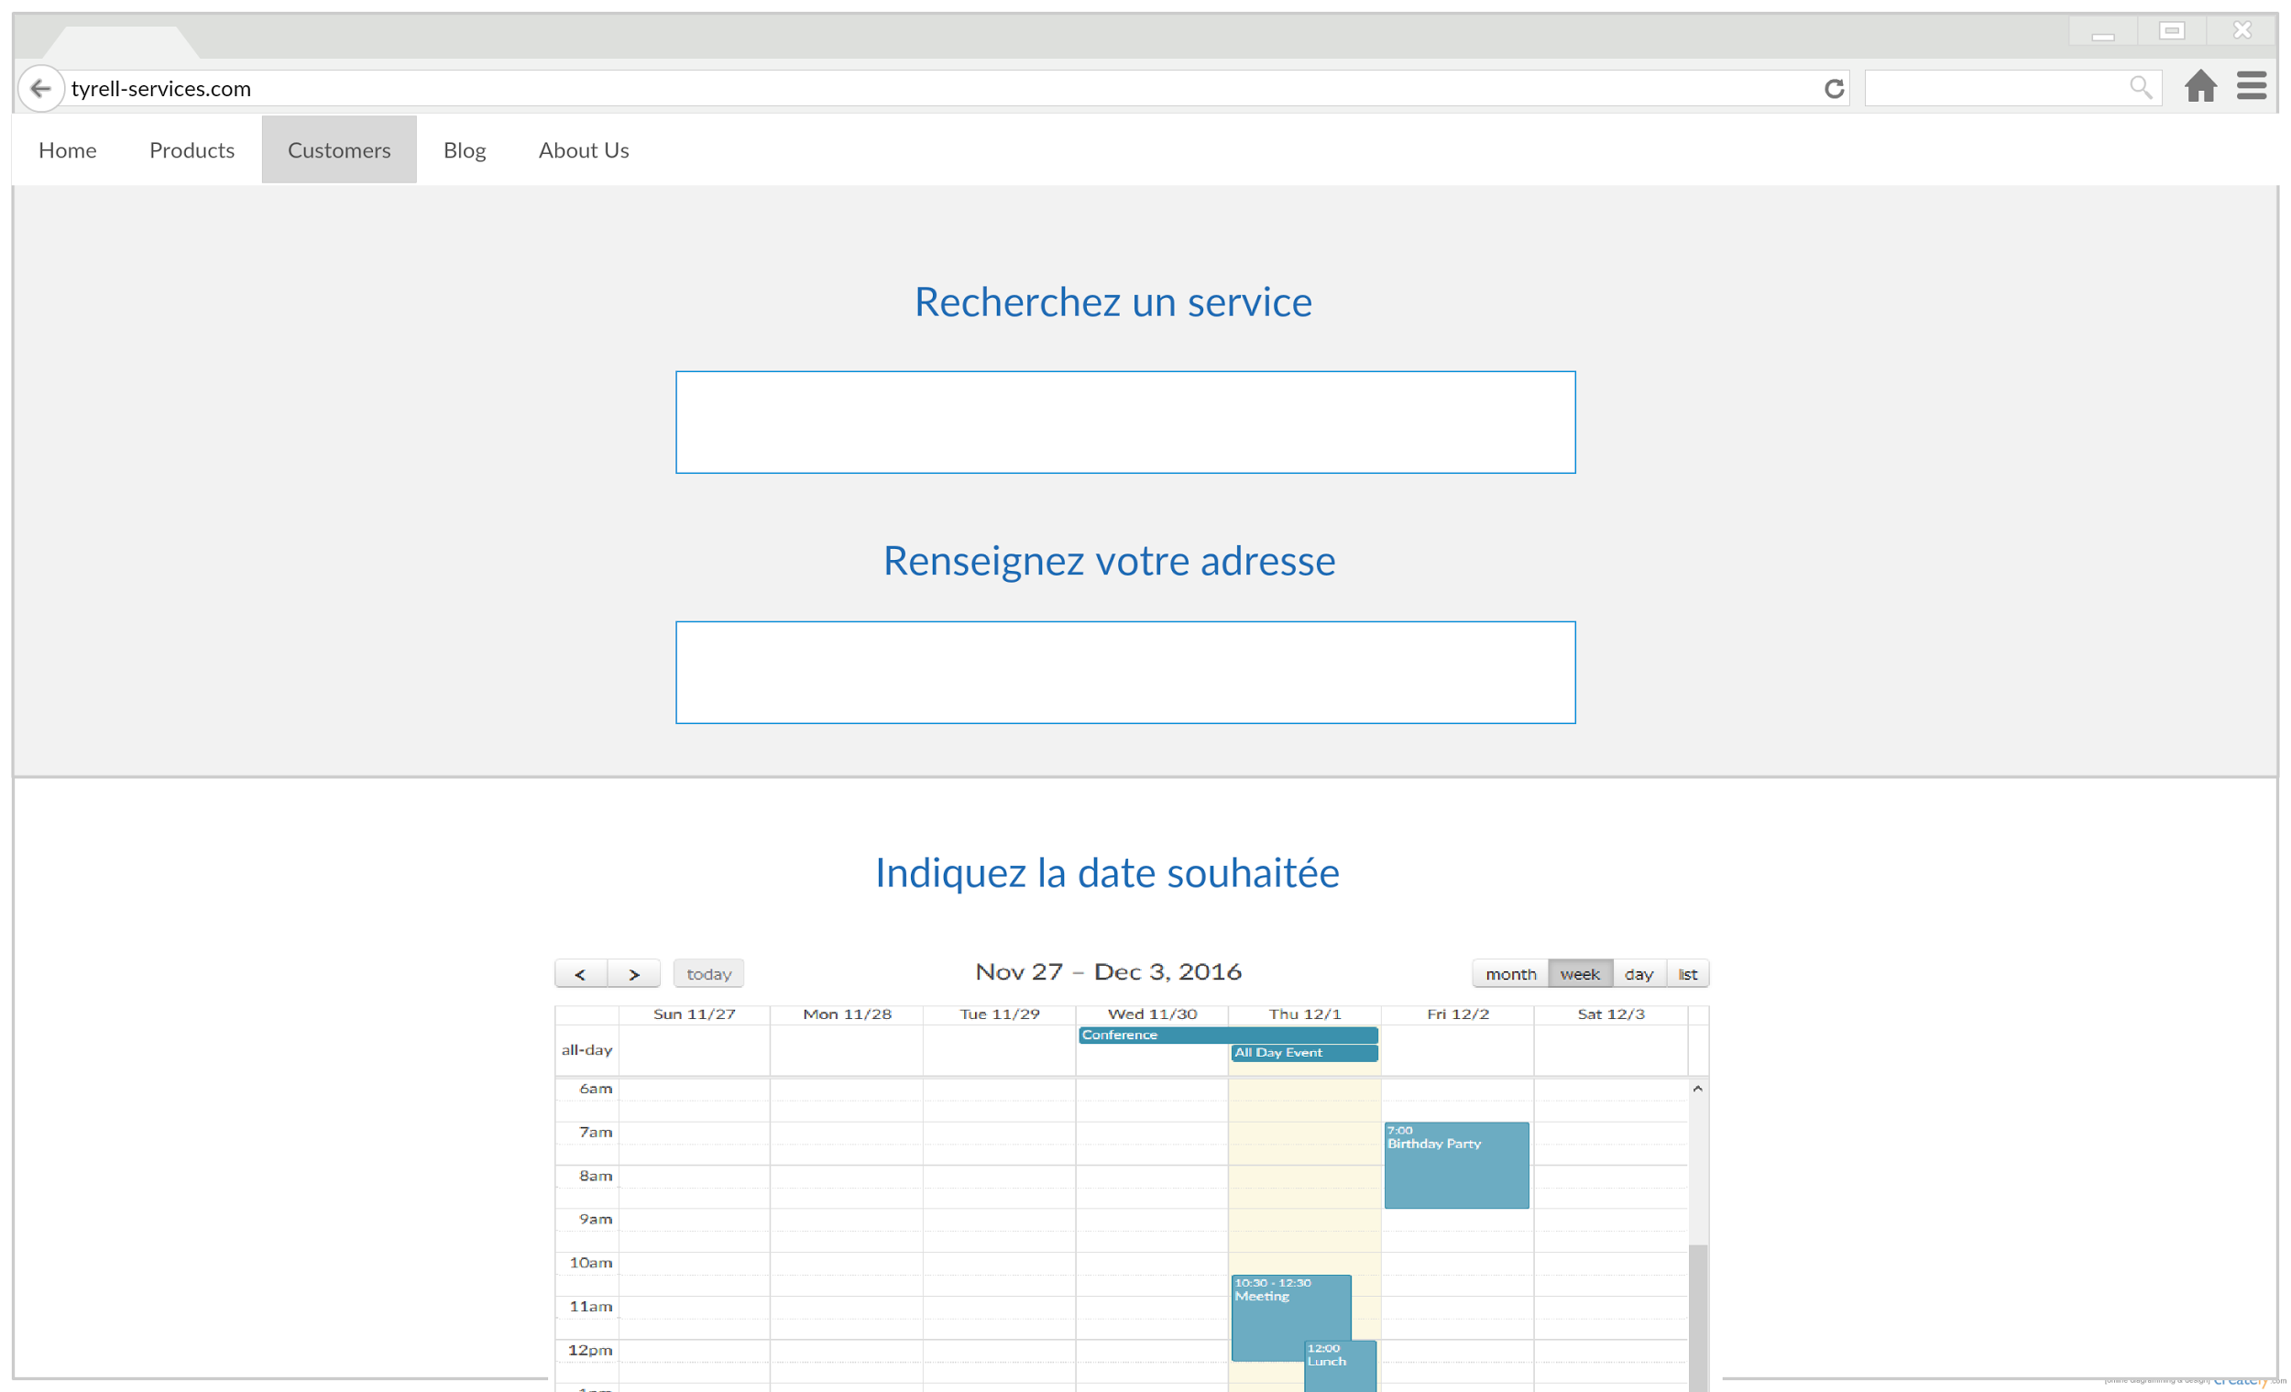
1.2 Cas d’utilisation : Prise de rendez-vous.
Description : Permet au client de prendre un rendez-vous pour un service donné.
Acteur : Client.
Préconditions : Aucune.
Post-conditions : L’utilisateur doit créer un compte ou s’identifier.
Scénario nominal :
1. Le système demande à l’utilisateur de choisir un services parmis une liste.
2. Le système demande à l’utilisateur saisit son adresse (des choix d'autocomplétion sont proposés.)
3. Le système demande à l’utilisateur de choisir la date et l’heure du rendez-vous.
Extensions :
2a. Le client saisit une adresse inconnue.
Retour à l’étape 1.
1.3 Cas d’utilisation : Connexion.
Description : Permet à l’utilisateur de se diriger vers la page de connexion
Acteur : Utilisateur (tous)
Préconditions : Aucune.
Post-conditions : Aucune.
Scénario nominal :
1. L’utilisateur clique sur le lien.
1a. l’utilisateur n’est pas connecté et est redirigé vers la page de connexion
1b. l’utilisateur est déjà connecté et est redirigé vers son interface de gestion

3. Page Connexion
1.1 Maquette écran :
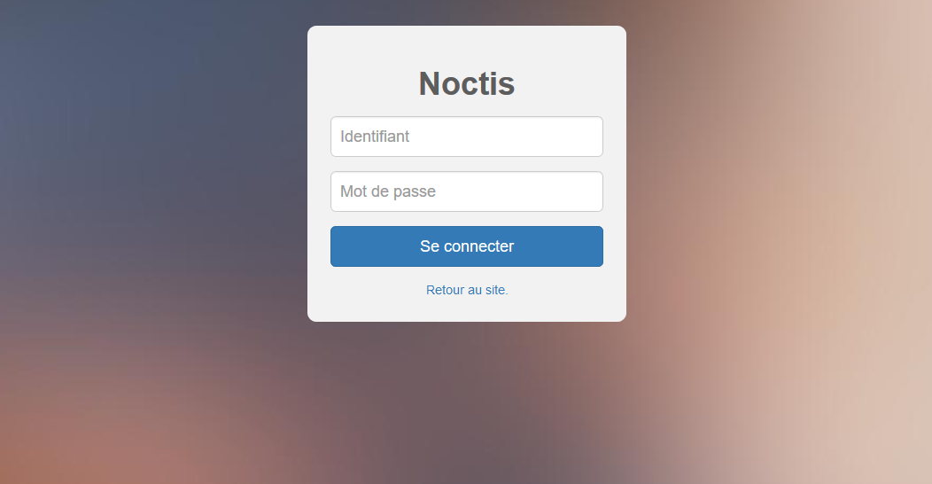
1.2 Cas d’utilisation : Identification.
Description : Permet à l’utilisateur de s’identifier sur le site de Tyrell-services
Acteur : Utilisateur.
Préconditions : L’utilisateur doit disposer d’un compte.
Post-conditions : L’utilisateur doit être identifié.
Scénario nominal :
1. Le système demande à l’utilisateur de saisir son identifiant et son mot de passe.
2. L’utilisateur saisit son identifiant et son mot de passe et valide.
3. Le système informe l’utilisateur qu’il est identifié.
Extensions :
3a. Le client n’est pas connu du système. Le système affiche une fenêtre l’en informant.
Retour à l’étape 1.
3. b. Le client entre des informations d’identifications erronées (identifiant ou mot de passe). Le système affiche une fenêtre l’en informant. Retour à l’étape 1.
Retour à l’étape 1.

